الجمهورية الجزائرية الديمقراطية الشعبية
متوسطة المجاهد المرحوم بن ملوكة محمد بالزبوجة السنة الدراسية: 2024-2025
اختبار الفصل الثالث المستوى: الثانية متوسط
المادة: العلوم الفيزيائية والتكنولوجيا المدة: ســــــــــــــــــــــــاعة ونصف
اللقب ولاسم :. . . . . . . . . . . . . . . . . . . . . . . القسم: 2م . . . . . . الفوج: . . . .
التمرين الأول: (06 نقاط)
- أكمل الفراغ بما يناسب:
- يمكن مغنطة مسمار حديدي أو فولاذي عن طريق . . . . . . . . .أو . . . . . . . . . .
حيث يسمى الفولاذ مغناطيس . . . . . . . . . . والحديد . . . . . . . . . . . . . . . . . . .
- للوشيعة الممغنطة . . . . . . . . . .أحدهما . . . . . . . . . . . والآخر . . . . . . . . . . . . .
- تسمى مجموعة الخطوط التي تشكّلها برادة الحديد حول مغناطيس بـ . . . . . . . . . . . . . . . .
- ماهو الوضع الذي تأخذه الإبرة المغناطيسية في الحالة العادية عندما تكون بعيدة عن الأجسام المغناطيسية والمغانط؟ . . . . . . . . . . . . . . . . . . . . . . . . . . . . . . . . . . . . . . . . . . . . . . . . . . . . . . . . . . . . . . . . . . . . . . . . . . . . . . . . .
- حدّد أقطاب الإبرة المغناطيسية في كل موضع من المواضع الموضّحة في الوثيقة أدناه:

S
N

التمرين الثاني: (06 نقاط)
في حصة الأعمال المخبرية قام الأستاذ بتقريب مجموعة من الأجسام إلى مغناطيس مثبت فوق عربة صغيرة ذات عجلات وقابلة للتحرك كما هو موضّح أدناه.
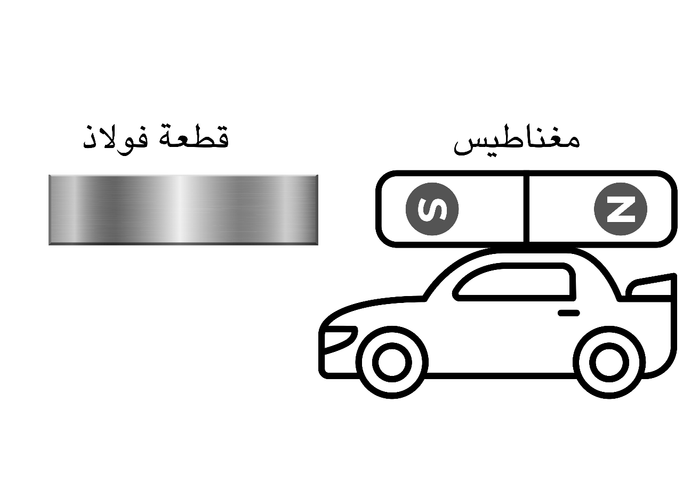
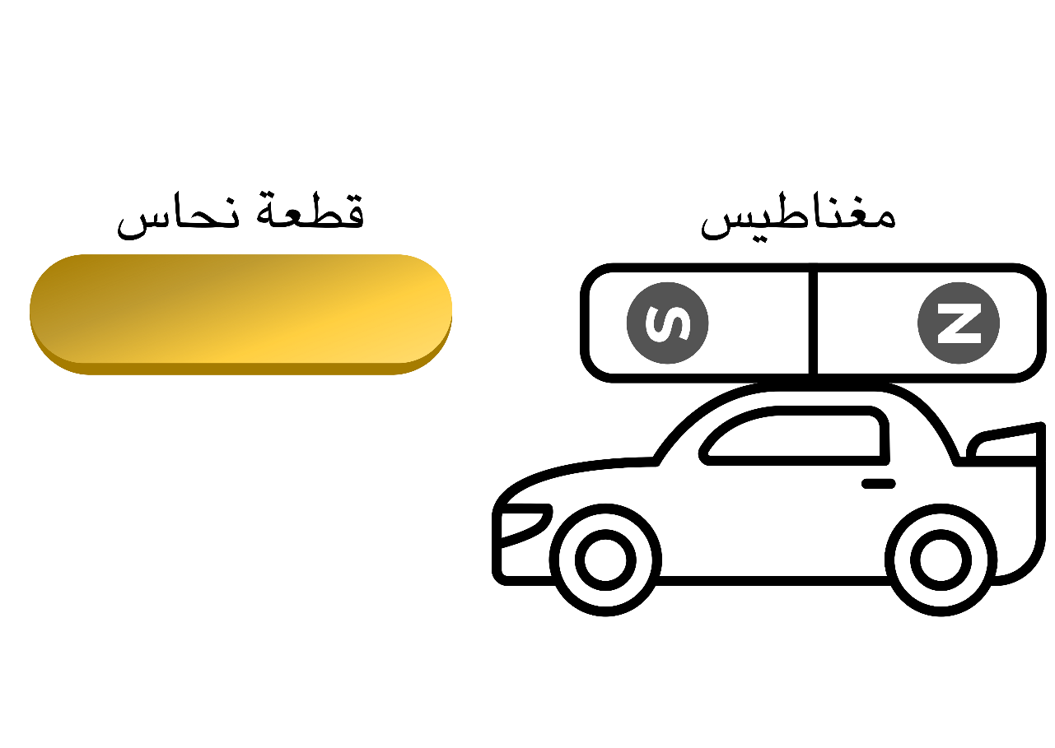
- ماذا نلاحظ في كل حالة ؟مع التعليل؟
الصفحة 01 من 02
الحالة الأولى | الحالة الثانية
الملاحظة: . . . . . . . . . . . . . . . . . . . . . . . . . . . . . . . . . . . . . . . . . . . التعليل: . . . . . . . . . . . . . . . . . . . . . . . . . . . . . . . . . . . . . . . . . . | الملاحظة: . . . . . . . . . . . . . . . . . . . . . . . . . . . . . . . . . . . . . . . . . . . التعليل: . . . . . . . . . . . . . . . . . . . . . . . . . . . . . . . . .. . . . . . . . . .
الحالة الثالثة | 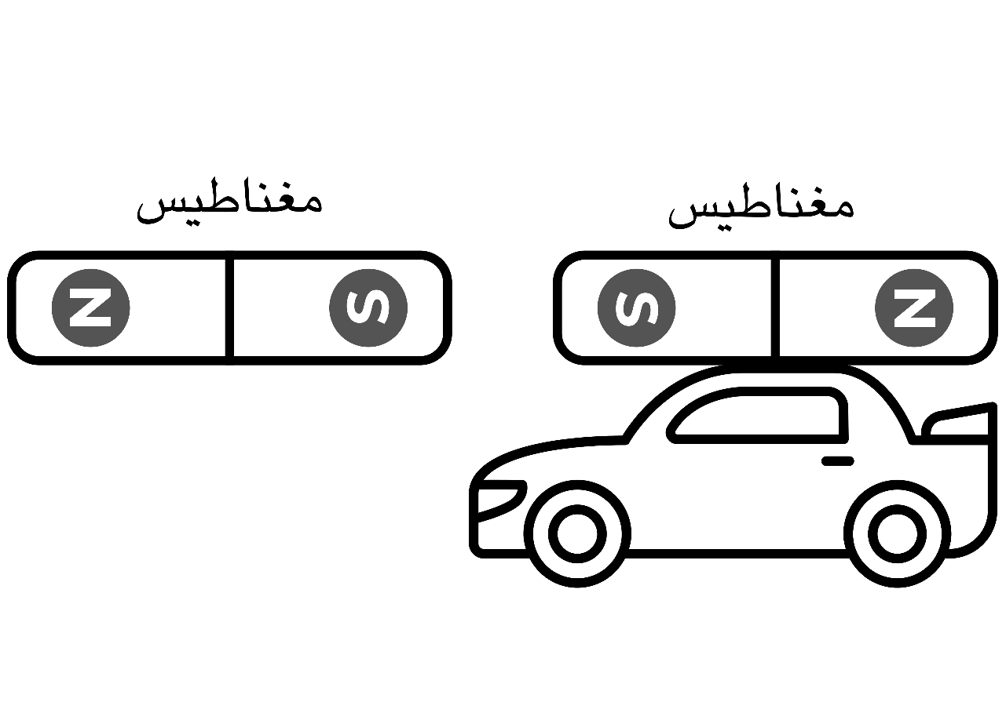  الحالة الرابعة
الملاحظة: . . . . . . . . . . . . . . . . . . . . . . . . . . . . . . . . . . . . . . . . . . . التعليل: . . . . . . . . . . . . . . . . . . . . . . . . . . . . . . . . . . . . . . . . . .  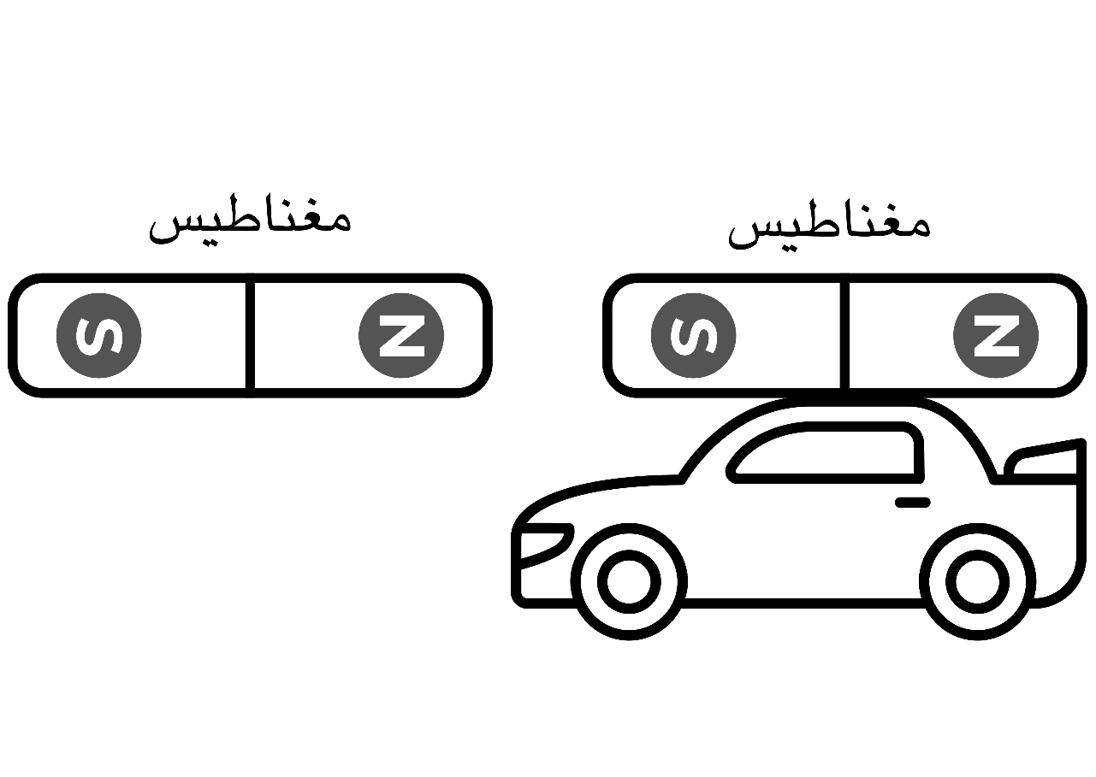 | الملاحظة: . . . . . . . . . . . . . . . . . . . . . . . . . . . . . . . . . . . . . . . . . . . التعليل: . . . . . . . . . . . . . . . . . . . . . . . . . . . . . . . . .. . . . . . . . . .
الوضعية الإدماجية: (08نقاط)

S
N
هناك علاقة وطيدة بين المغناطيس والتيار الكهربائي وهي ما يعرف بالكهرومغناطيسية، والتي لها تطبيقات في العديد من الأجهزة والآلات المستعملة في حياتنا اليومية، ولفهم هذه العلاقة أكثر قام خالد بإنجاز التركيب التجريبي الموضّح في الوثيقة (01).
ناقل مستقيم
الوثيقة (01)
S
N

- ما اسم هذه التجربة؟ . . . . . . . . . . . . . . . . . . . . . . . . . . . . . . . . . .
- ماذا نلاحظ بعد غلق القاطعة؟
. . . . . . . . . . . . . . . . . . . . . . . . . . . . . . . . . . . . . . . . . . .
. . . . . . . . . . . . . . . . . . . . . . . . . . . . . . . . . . . . . . . .
- فسّر ما حدث؟ . . . . . . . . . . . . . . . . . . . . . . . . . . . . . .
. . . . . . . . . . . . . . . . . . . . . . . . . . . . . . . . . . . . . . . . . .
. . . . . . . . . . . . . . . . . . . . . . . . . . . . . . . . . . . . . . . . . .
- ماذا نلاحظ عند عكس قطبي البطارية؟.
. . . . . . . . . . . . . . . . . . . . . . . . . . . . . . . . . . . . . . . . . . .
. . . . . . . . . . . . . . . . . . . . . . . . . . . . . . . . . . . . . . . . . . .
الصفحة 02 من 02

بالتوفيق للجميع ، وعطلة سعيدة

